КОНКУРСНА ДОКУМЕНТАЦИЈА

Градска општина Пантелеј
Ниш, Гутенбергова 4а

ЈАВНА НАБАВКА – радова-уградња подземних контејнера
ЈАВНА НАБАКА МАЛЕ ВРЕДНОСТИ

ЈАВНА НАБАВКА бр. Р-1.3.1

Октобар 2019. године

На основу чл. 39. и 61. Закона о јавним набавкама („Сл. гласник РС” бр. 124/2012,14/2015 и 68/2015, у даљем тексту: Закон), чл. 6. Правилника о обавезним елементима конкурсне документације у поступцима јавних набавки и начину доказивања испуњености услова („Сл. гласник РС” бр. 86/2015), Одлуке о покретању поступка јавне набавке бр.404-35/19-02 од 16.10.2019. и Решења о образовању комисије у поступку јавне набавке бр.404-35/19-02 од 16.10.2019. за јавну набавку бр.Р-1.3.1, припремљена је:

КОНКУРСНА ДОКУМЕНТАЦИЈА

за јавну набавку мале вредности – уградња подземних контејнера

ЈН бр. Р-1.3.1

Конкурсна документација садржи:

Поглавље | Назив поглавља | Страна
I | Општи подаци о јавној набавци | 3
II | Подаци о предмету јавне набавке | 3
III | Врста, техничке карактеристике, квалитет, количина и опис услуга, начин спровођења контроле и обезбеђивања гаранције квалитета, рок извршења, место извршења, евентуалне додатне услуге и сл. | 4
IV | Локације за уградњу контејнера | 5-12
V | Услови за учешће у поступку јавне набавке из чл. 75. и 76. Закона и упутство како се доказује испуњеност тих услова | 13-16
VI | Упутство понуђачима како да сачине понуду | 17-24
VII | Образац понуде | 25-30
VIII | Модел уговора | 31-33
IX | Образац трошкова припреме понуде | 34
X | Образац изјаве о независној понуди | 35
XI | Обрасци меничних овлашћења | 36-37

I ОПШТИ ПОДАЦИ О ЈАВНОЈ НАБАВЦИ

1. Подаци о наручиоцу
Наручилац: .....................................Градска општина Пантелеј
Адреса: …........................................Ниш, Гутенбергова 4а
Интернет страница:.........................www.pantelej.org.rs

2. Врста поступка јавне набавке
Предметна јавна набавка се спроводи у поступку јавне набавке мале вредности у складу са Законом и подзаконским актима којима се уређују јавне набавке.

3. Предмет јавне набавке
Предмет јавне набавке број Р-1.3.1 су радови - уградња подземних контејнера - ОРН – 45222110.

4. Циљ поступка
Поступак јавне набавке се спроводи ради закључења уговора о јавној набавци.

5. Контакт лице
Лице за контакт: Лазић Јелена
Е - mail адреса: jelenastanko@gmail.com
број факса: 018/201 281

II ПОДАЦИ О ПРЕДМЕТУ ЈАВНЕ НАБАВКЕ

1. Предмет јавне набавке
Предмет јавне набавке бр. Р-1.3.1 су радови-уградња подземних контејнера, ознака из ОРН - 45222110.

III ВРСТА, ТЕХНИЧКЕ КАРАКТЕРИСТИКЕ, КВАЛИТЕТ, КОЛИЧИНА И ОПИС ДОБАРА

Монтажа контејнера 23 ком.
- Постављање пластичног резервоара фи 120 cm h= 2,60
- постављање доњег прстена –постављање склопа бочних страница
- постављање великог поклопца са претходно монтираном врећом

Грађевински радови
- Припрема, обележавање и израда привремене ограде локација контејнера димензије 2.5х2,5 m....................................................................................пшл 23
- Сечење и разбијање бетона, асфалта или других застора на локацији контејнера димензије 2.00х2,00..................................................................m2 150
- Машински и ручни комбиновани ископ земље непознате категорије димензије јаме 2.00х2,00.х2,30 m ............................................................m3 222
- Набавка и уградња природног шљунка за израду тампонског слоја д=12 цм са потребним набијањем вибро средствима до збијености од 1,5 до 2 Мпа...........................................................................................................m2 92
- Израда бетонске нивелационе плоче дим.2.00х2,00 д= 10 цм бетоном МБ 20 са уградњом мрежасте арматуре ..............................................................m2 92
- Наливање бетонске сокле бетоном МБ 20 висине д=15-20 цм, тако да ухвати прва два прстена ојачања резервоара...................................................m3 12
- Затварање –насипање шљунковитим материјалом, висине 50 цм, у простору око постављеног пластичног резервоара са слојевитим набијањем концентричним круговима водећи рачуна о равномерном оптерећењу зидова резервоара уз сталну контролу овалности и вертикалности резервоара....................................................................................................m3 34,5
- Затрпавање – насипање ископаном земљом висине 139-140 цм( пречишћеном од већих грумена, камења просејане гранулације 0-60 мм) у простору око постављеног пластичног резервоара са слојевитим набијањем концентричним круговима водећи рачуна о равномерном оптерећењу зидова резервоара уз сталну контролу овалности и вертикалности резервоара..................................................................................................m3 115
- Бетонирање порушеног дела платоа-тротоара око доњег прстена надземног дела контејнера са уградњом мрежасте арматуре и евентуално приступне стазе.............................................................................................................m2 150
- Набавка и уградња мрежасте арматуре Q188 у доњу нивелациону плочу и у плочу испод доњег прстена надземног дела контејнера......................................................................................................кг 564
- Утовар и одвоз ископаног материјала-земље и шута на градску депонију........................................................................................................m3 130
- Превоз контејнера од места ускладиштења (Складиште ЈКП Наисус- Водоводни систем „Медиана“ између реке Нишаве и Булевара Св.Цара Константина) до места уградње................................................................ком 23

ЛОКАЦИЈЕ ЗА ПОСТАВЉАЊЕ КОНТЕЈНЕРА:

Локације за постављање ПОДЗЕМНИХ КОНТЕЈНЕРА 2019.

- Улица Зорана Радосављевића Чупе (кп 7352 КО Ниш) 5 комада

- Улица Ардијска, Доњоврежинска, Матејевачки пут (кп 7213/1, 7213/2, 3994/37 КО Ниш – Пантелеј) 3 комада

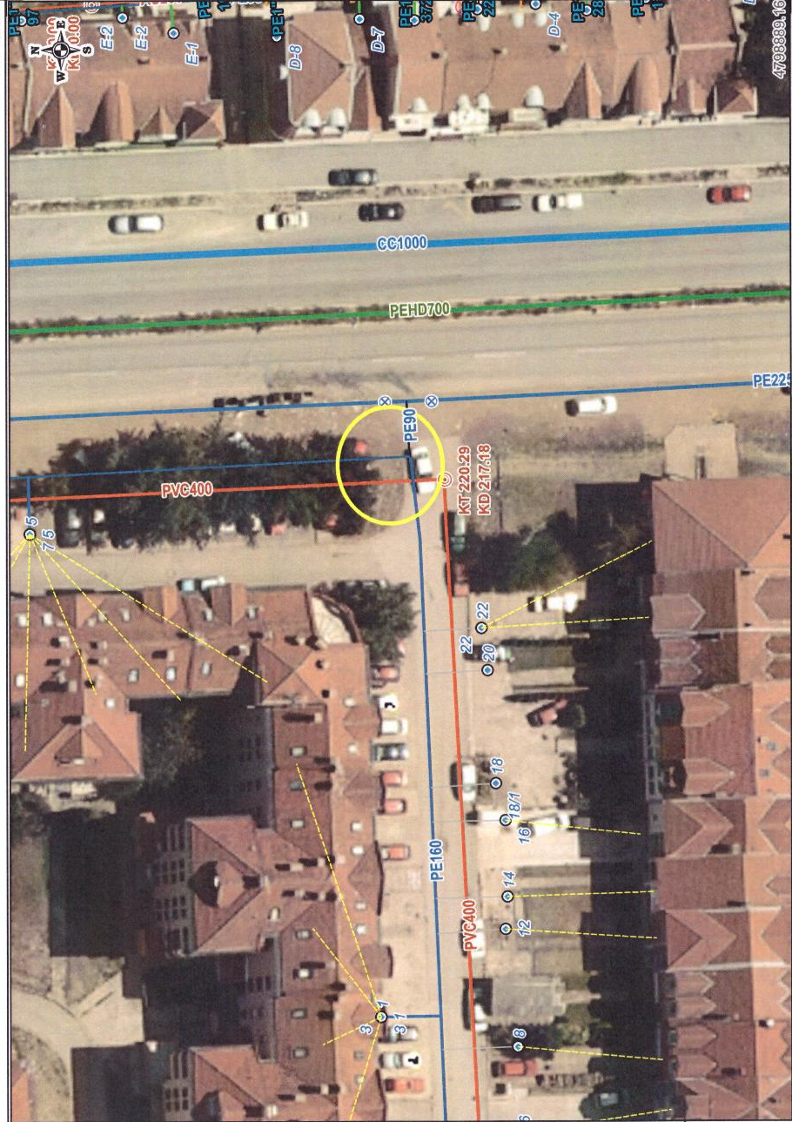

- Улица Школска (кп 3425 и кп 5748 КО Ниш – Пантелеј) 3 комада

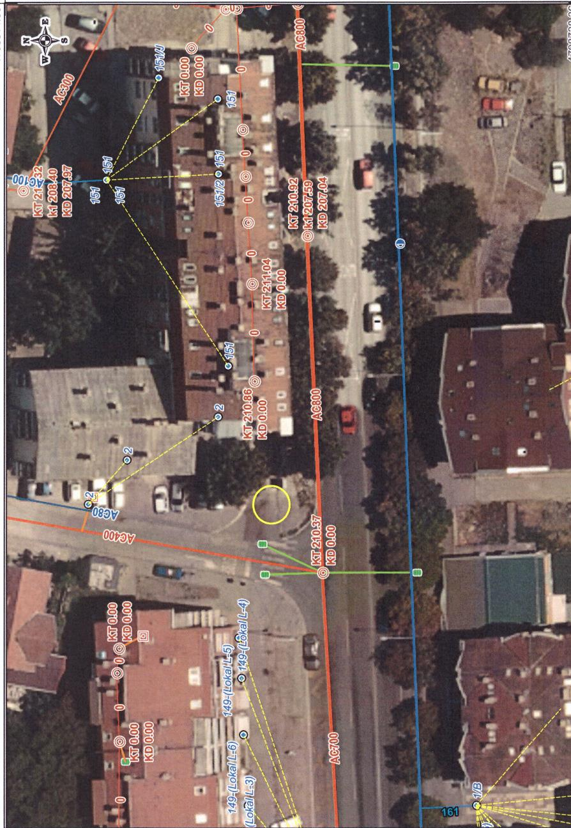

- Улица Деспота Ђурђа (кп 3334 и кп 5748КО Ниш – Пантелеј) 3 комада

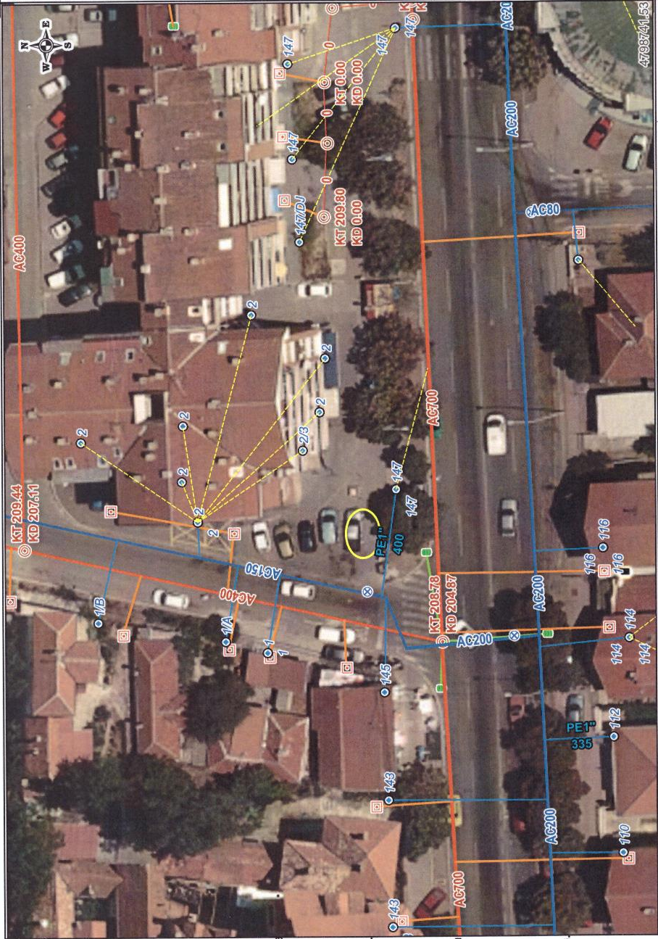

- Улица Драгише Мишовића угао Изворска (кп 4410/1 КО Ниш – Пантелеј) 3 комада

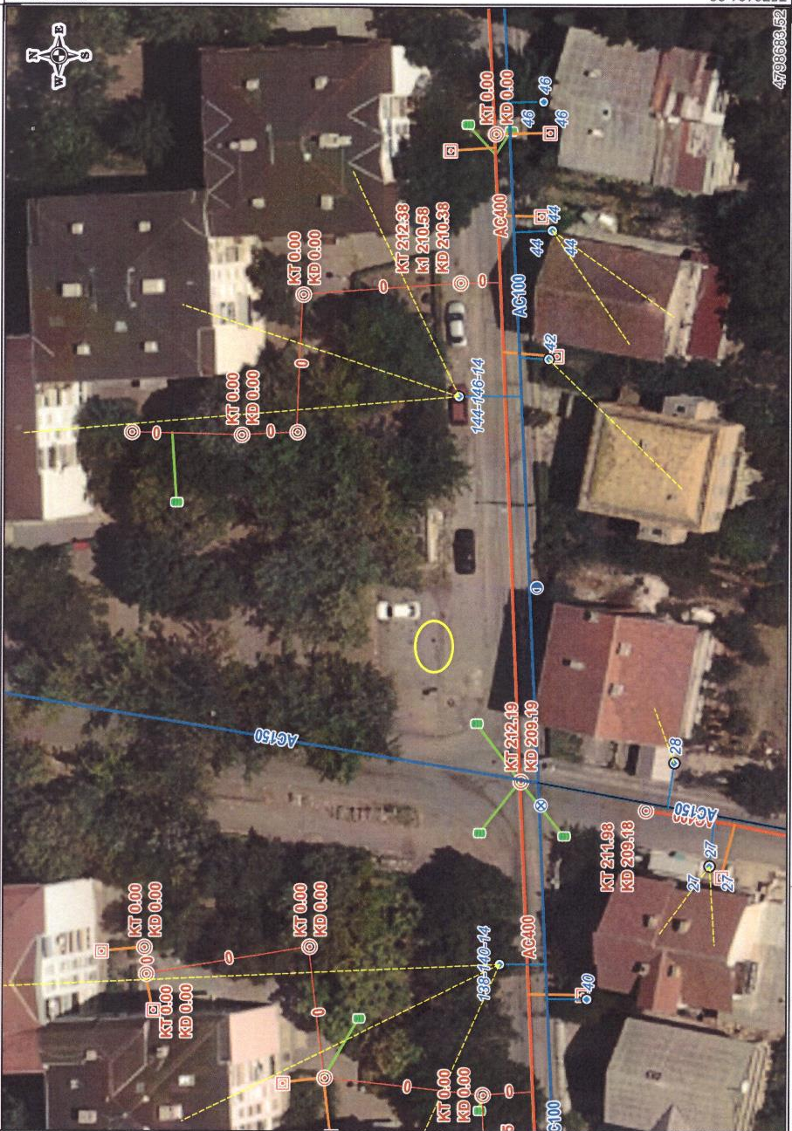

- Локација, улица Доњоврежинска бр. 2 - 10 (кп 3994/22 КО Ниш – Пантелеј) 2 комада

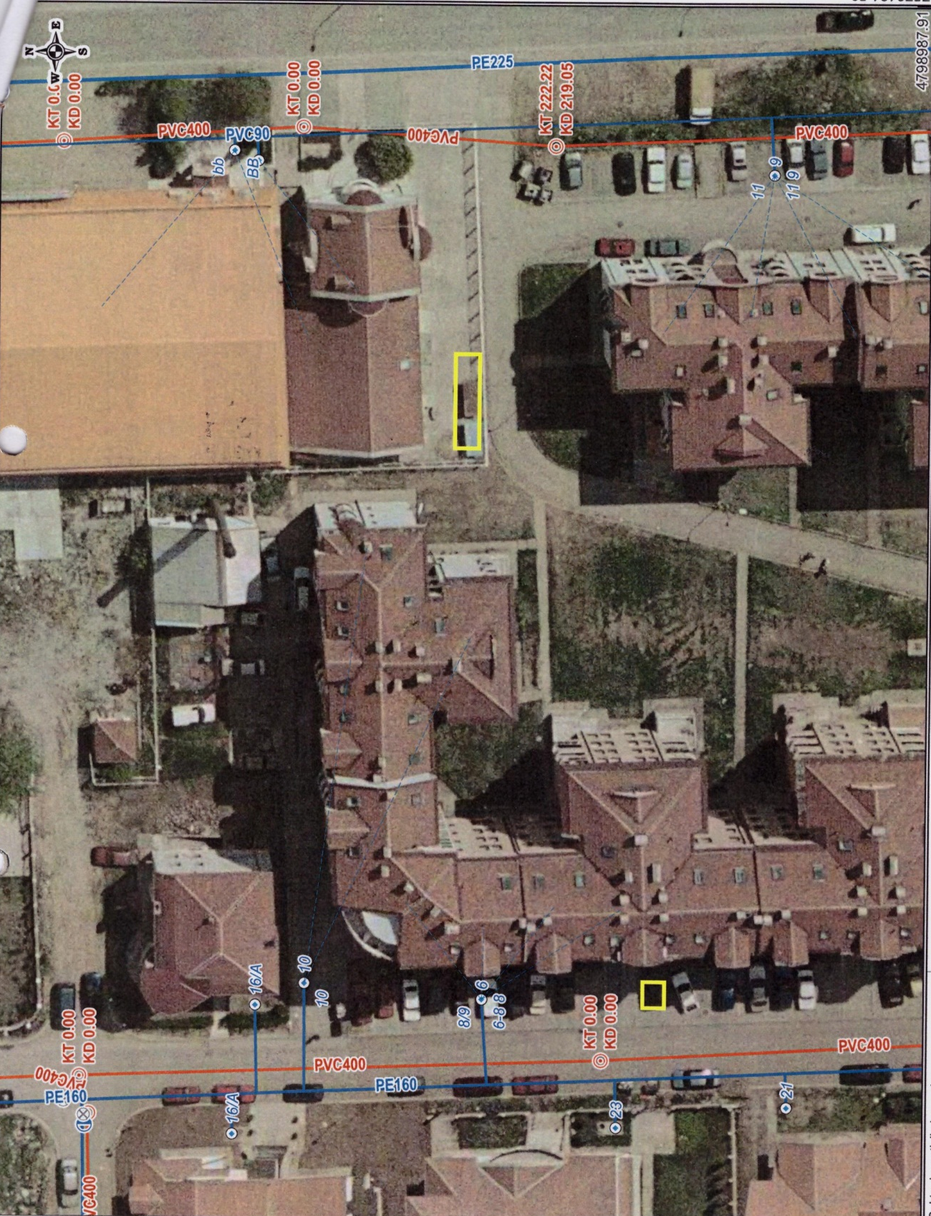

- Локација, улица Књажевачка 128,130, и 132,134 (4419/1 КО Ниш – Пантелеј) 2 комада

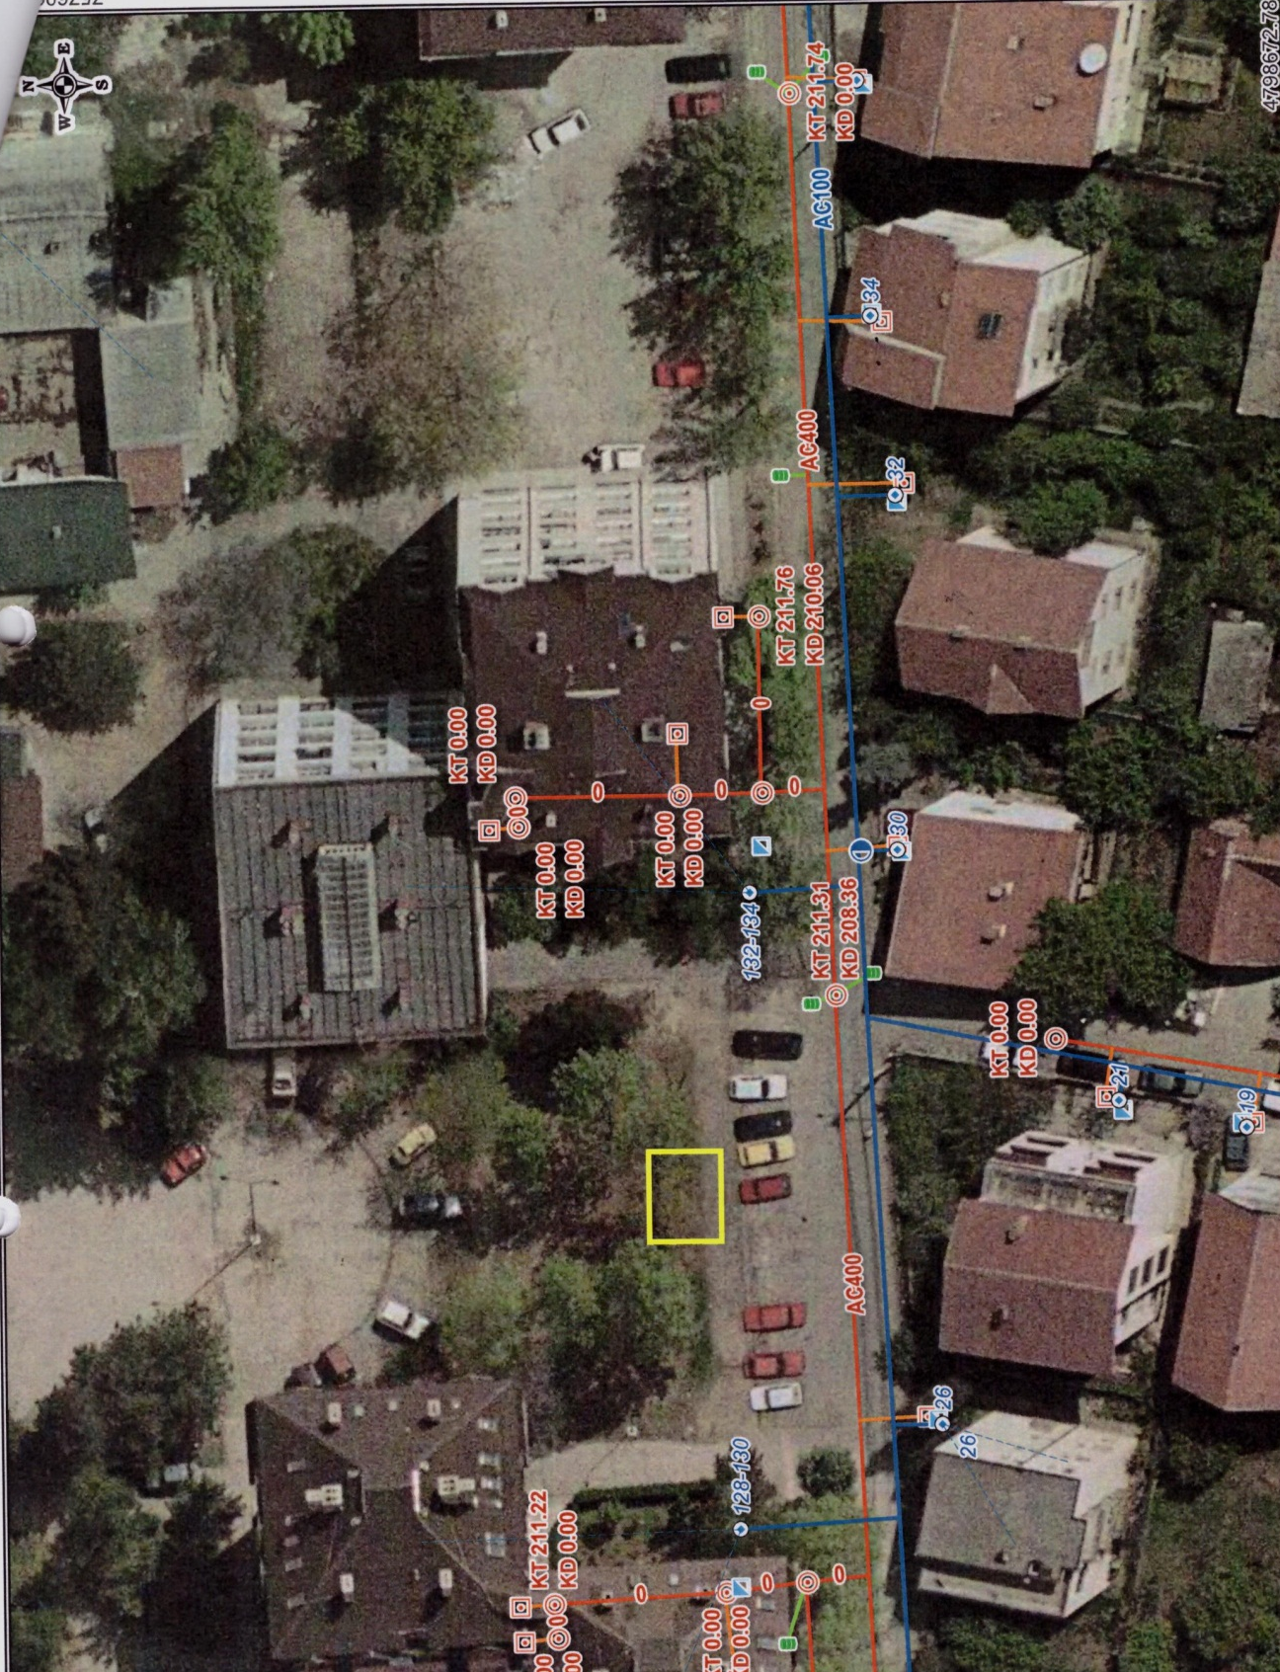

- Локација, Књажевачка 150,152,154 (4410/1 КО Ниш – Пантелеј) 2 комада

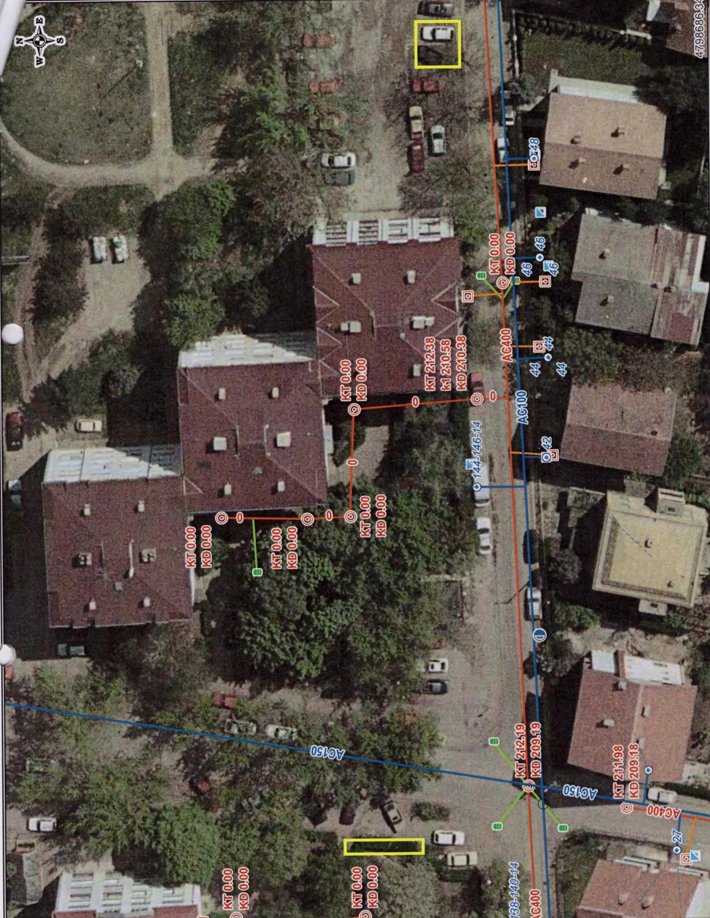

НАПОМЕНА:
Уградњу треба извршити у складу са техничким упутством произвођача и поштујући добијене Услове Јавних комуналних предузећа који се односе на подземне инсталације.

IV УСЛОВИ ЗА УЧЕШЋЕ У ПОСТУПКУ ЈАВНЕ НАБАВКЕ ИЗ ЧЛ. 75. И 76. ЗАКОНА И УПУТСТВО КАКО СЕ ДОКАЗУЈЕ ИСПУЊЕНОСТ ТИХ УСЛОВА

- УСЛОВИ ЗА УЧЕШЋЕ У ПОСТУПКУ ЈАВНЕ НАБАВКЕ ИЗ ЧЛ. 75. ЗАКОНА

  - Право на учешће у поступку предметне јавне набавке има понуђач који испуњава обавезне услове за учешће у поступку јавне набавке дефинисане чл. 75. Закона, и то:

- Да је регистрован код надлежног органа, односно уписан у одговарајући регистар (чл. 75. ст. 1. тач. 1) Закона);
- Да он и његов законски заступник није осуђиван за неко од кривичних дела као члан организоване криминалне групе, да није осуђиван за кривична дела против привреде, кривична дела против животне средине, кривично дело примања или давања мита, кривично дело преваре (чл. 75. ст. 1. тач. 2) Закона);
- Да је измирио доспеле порезе, доприносе и друге јавне дажбине у складу са прописима Републике Србије или стране државе када има седиште на њеној територији (чл. 75. ст. 1. тач. Закона);
- Понуђач је дужан да при састављању понуде изричито наведе да је поштовао обавезе које произлазе из важећих прописа о заштити на раду, запошљавању и условима рада, заштити животне средине, као и да гарантује да нема забрану обављања делатности која је на снази у време подношења понуде (чл. 75. ст. 2. Закона).

  - Уколико понуђач подноси понуду са подизвођачем, у складу са чланом 80. Закона, подизвођач мора да испуњава обавезне услове из члана 75. став 1. тач. 1) до 4) Закона за део набавке који ће понуђач извршити преко подизвођача.

  - Уколико понуду подноси група понуђача, сваки понуђач из групе понуђача, мора да испуни обавезне услове из члана 75. став 1. тач. 1) до 4) Закона, а додатне услове испуњавају заједно.

Додатни услов:
- Пословни капацитет: да је за претходне три године од дана објављивања позива извршио исте или сличне послове у вредности од најмање 2.000.000,00 динара.
Доказ: копија референтних уговора или коначних рачуна/фактура за извршене исте или сличне послове у вредности од најмање 2.000.000,00 динара

- УПУТСТВО КАКО СЕ ДОКАЗУЈЕ ИСПУЊЕНОСТ УСЛОВА

- Испуњеност обавезних услова за учешће у поступку предметне јавне набавке, у складу са чл. 77. став 4. Закона, понуђач доказује достављањем Изјаве (Образац изјаве понуђача, дат је у поглављу IV одељак 3.), којом под пуном материјалном и кривичном одговорношћу потврђује да испуњава услове за учешће у поступку јавне набавке из чл. 75. и 76. Закона, дефинисане овом конкурсном документацијом
Изјава мора да буде потписана од стране овлашћеног лица понуђача и оверена печатом. Уколико Изјаву потписује лице које није уписано у регистар као лице овлашћено за заступање, потребно је уз понуду доставити овлашћење за потписивање.

Уколико понуду подноси група понуђача, Изјава мора бити потписана од стране овлашћеног лица сваког понуђача из групе понуђача и оверена печатом.
Уколико понуђач подноси понуду са подизвођачем, понуђач је дужан да достави Изјаву подизвођача (Образац изјаве подизвођача, дат је у поглављу IV одељак 3.), потписану од стране овлашћеног лица подизвођача и оверену печатом.

Наручилац може пре доношења одлуке о додели уговора да тражи од понуђача, чија је понуда оцењена као најповољнија, да достави на увид оригинал или оверену копију свих или појединих доказа о испуњености услова.

Ако понуђач у остављеном примереном року, који не може бити краћи од 5 дана, не достави на увид оригинал или оверену копију тражених доказа, наручилац ће његову понуду одбити као неприхватљиву.

Понуђач није дужан да доставља на увид доказе који су јавно доступни на интернет страницама надлежних органа.

Понуђач је дужан да без одлагања писмено обавести наручиоца о било којој промени у вези са испуњеношћу услова из поступка јавне набавке, која наступи до доношења одлуке, односно закључења уговора, односно током важења уговора о јавној набавци и да је документује на прописани начин.

- Додатни услов:
Доказ: копија референтних уговора или коначних рачуна/фактура за извршене исте или сличне послове у вредности од најмање 2.000.000,00 динара за претходне три године од дана објављивања позива.

3. ОБРАЗАЦ ИЗЈАВЕ О ИСПУЊАВАЊУ УСЛОВА ИЗ ЧЛ. 75. ЗАКОНА

ИЗЈАВА ПОНУЂАЧА
О ИСПУЊАВАЊУ УСЛОВА ИЗ ЧЛ. 75. ЗАКОНА У ПОСТУПКУ ЈАВНЕ
НАБАВКЕ МАЛЕ ВРЕДНОСТИ

У складу са чланом 77. став 4. Закона, под пуном материјалном и кривичном одговорношћу, као заступник понуђача, дајем следећу

И З Ј А В У

Понуђач _____________________________________________[навести назив понуђача] у поступку јавне набавке радова-уградње подземних контејнера, број ЈН- Р-1.3.1, испуњава све услове из чл. 75. Закона, односно услове дефинисане конкурсном документацијом за предметну јавну набавку, и то:
- Понуђач је регистрован код надлежног органа, односно уписан у одговарајући регистар;
- Понуђач и његов законски заступник нису осуђивани за неко од кривичних дела као члан организоване криминалне групе, да није осуђиван за кривична дела против привреде, кривична дела против животне средине, кривично дело примања или давања мита, кривично дело преваре;
- Понуђач је измирио доспеле порезе, доприносе и друге јавне дажбине у складу са прописима Републике Србије (или стране државе када има седиште на њеној територији);
- Понуђач је поштовао обавезе које произлазе из важећих прописа о заштити на раду, запошљавању и условима рада, заштити животне средине и гарантује да нема забрану обављања делатности која је на снази у време подношења понуде.

Место:_____________ Понуђач:

Датум:_____________ М.П. _____________________

Напомена: Уколико понуду подноси група понуђача, Изјава мора бити потписана од стране овлашћеног лица сваког понуђача из групе понуђача и оверена печатом.

ИЗЈАВА ПОНУЂАЧА
О ИСПУЊАВАЊУ УСЛОВА ИЗ ЧЛ. 75. ЗАКОНА У ПОСТУПКУ ЈАВНЕ
НАБАВКЕ МАЛЕ ВРЕДНОСТИ

У складу са чланом 77. став 4. Закона, под пуном материјалном и кривичном одговорношћу, као заступник подизвођача, дајем следећу

И З Ј А В У

Подизвођач____________________________________________[навести назив подизвођача] у поступку јавне набавке радова-уградње подземних контејнера, број ЈН- Р-1.3.1 испуњава све услове из чл. 75. Закона, односно услове дефинисане конкурсном документацијом за предметну јавну набавку, и то:
1) Подизвођач је регистрован код надлежног органа, односно уписан у одговарајући регистар;
2) Подизвођач и његов законски заступник нису осуђивани за неко од кривичних дела као члан организоване криминалне групе, да није осуђиван за кривична дела против привреде, кривична дела против животне средине, кривично дело примања или давања мита, кривично дело преваре;
3) Подизвођач је измирио доспеле порезе, доприносе и друге јавне дажбине у складу са прописима Републике Србије (или стране државе када има седиште на њеној територији).
4) Подизвођач је поштовао обавезе које произлазе из важећих прописа о заштити на раду, запошљавању и условима рада, заштити животне средине и гарантује да нема забрану обављања делатности која је на снази у време подношења понуде

Место:_____________ М.П Подизвођач:
Датум:_____________ . ________________

Напомена: Уколико понуђач подноси понуду са подизвођачем, Изјава мора бити потписана од стране овлашћеног лица подизвођача и оверена печатом.

V УПУТСТВО ПОНУЂАЧИМА КАКО ДА САЧИНЕ ПОНУДУ

1. ПОДАЦИ О ЈЕЗИКУ НА КОЈЕМ ПОНУДА МОРА ДА БУДЕ САСТАВЉЕНА

Понуђач подноси понуду на српском језику.

2. НАЧИН НА КОЈИ ПОНУДА МОРА ДА БУДЕ САЧИЊЕНА

Понуђач понуду подноси непосредно или путем поште у затвореној коверти или кутији, затворену на начин да се приликом отварања понуда може са сигурношћу утврдити да се први пут отвара.
На полеђини коверте или на кутији навести назив и адресу понуђача.
У случају да понуду подноси група понуђача, на коверти је потребно назначити да се ради о групи понуђача и навести називе и адресу свих учесника у заједничкој понуди.
Понуду доставити на адресу: Градска општина Пантелеј, Ниш, Гутенбергова 4а, са назнаком: ,,Понуда за јавну набавку радова-уградњa подземних контејнера, број ЈН- Р-1.3.1- НЕ ОТВАРАТИ”. Понуда се сматра благовременом уколико је примљена од стране наручиоца до 24.10.2019. године до 12,00 часова.

Наручилац ће, по пријему одређене понуде, на коверти, односно кутији у којој се понуда налази, обележити време пријема и евидентирати број и датум понуде према редоследу приспећа. Уколико је понуда достављена непосредно наручилац ће понуђачу предати потврду пријема понуде. У потврди о пријему наручилац ће навести датум и сат пријема понуде.
Понуда коју наручилац није примио у року одређеном за подношење понуда, односно која је примљена по истеку дана и сата до којег се могу понуде подносити, сматраће се неблаговременом.

Понуда мора да садржи:
• попуњен, од стране понуђача потписан и печатом оверен образац понуде
• попуњене, од стране понуђача потписане и печатом оверене изјаве које су садржане у обрасцима који су саставни део конкурсне документације, с тим да образац Трошкови понуде није неопходно попунити и потписати
• модел уговора
• доказ о испуњености додатног услова који се односи на пословни капацитет (копија референтних уговора или коначних рачуна/фактура за извршене исте или сличне послове у вредности од најмање 2.000.000,00 динара за претходне три године од дана објављивања позива).

Понуда мора бити сачињена тако да је из ње могуће утврдити њену стварну садржину и да је могуће упоредити је са другим понудама. У супротном, понуда ће бити одбијена због битних недостатака понуде.

3. ПОНУДА СА ВАРИЈАНТАМА

Подношење понуде са варијантама није дозвољено.

4. НАЧИН ИЗМЕНЕ, ДОПУНЕ И ОПОЗИВА ПОНУДЕ

У року за подношење понуде понуђач може да измени, допуни или опозове своју понуду на начин који је одређен за подношење понуде.
Понуђач је дужан да јасно назначи који део понуде мења, односно која документа накнадно доставља.
Измену, допуну или опозив понуде треба доставити на адресу: Градска општина Пантелеј, Ниш, Гутенбергова 4а, са назнаком:
„Измена понуде за јавну набавку радова-уградња подземних контејнера, ЈН бр Р-1.3.1- НЕ ОТВАРАТИ” или
„Допуна понуде за јавну набавку радова-уградња подземних контејнера, ЈН бр Р-1.3.1- НЕ ОТВАРАТИ”или
„Опозив понуде за јавну набавку радова-уградња подземних контејнера, ЈН бр Р-1.3.1- НЕ ОТВАРАТИ” или
„Измена и допуна понуде за јавну набавку радова-уградња подземних контејнера, ЈН бр Р-1.3.1- НЕ ОТВАРАТИ”.
На полеђини коверте или на кутији навести назив и адресу понуђача. У случају да понуду подноси група понуђача, на коверти је потребно назначити да се ради о групи понуђача и навести називе и адресу свих учесника у заједничкој понуди.
По истеку рока за подношење понуда понуђач не може да повуче нити да мења своју понуду.

5. УЧЕСТВОВАЊЕ У ЗАЈЕДНИЧКОЈ ПОНУДИ ИЛИ КАО ПОДИЗВОЂАЧ

Понуђач може да поднесе само једну понуду.
Понуђач који је самостално поднео понуду не може истовремено да учествује у заједничкој понуди или као подизвођач, нити исто лице може учествовати у више заједничких понуда.
У Обрасцу понуде (поглавље VI), понуђач наводи на који начин подноси понуду, односно да ли подноси понуду самостално, или као заједничку понуду, или подноси понуду са подизвођачем.

6. ПОНУДА СА ПОДИЗВОЂАЧЕМ

Уколико понуђач подноси понуду са подизвођачем дужан је да у Обрасцу понуде (поглавље VI) наведе да понуду подноси са подизвођачем, проценат укупне вредности набавке који ће поверити подизвођачу, а који не може бити већи од 50%, као и део предмета набавке који ће извршити преко подизвођача.
Понуђач у Обрасцу понуде наводи назив и седиште подизвођача, уколико ће делимично извршење набавке поверити подизвођачу.
Уколико уговор о јавној набавци буде закључен између наручиоца и понуђача који подноси понуду са подизвођачем, тај подизвођач ће бити наведен и у уговору о јавној набавци.
Понуђач је дужан да за подизвођаче достави доказе о испуњености услова који су наведени у поглављу IV конкурсне документације, у складу са упутством како се доказује испуњеност услова (Образац изјаве из поглаваља IV одељак 3.).
Понуђач у потпуности одговара наручиоцу за извршење обавеза из поступка јавне набавке, односно извршење уговорних обавеза, без обзира на број подизвођача.
Понуђач је дужан да наручиоцу, на његов захтев, омогући приступ код подизвођача, ради утврђивања испуњености тражених услова.

7. ЗАЈЕДНИЧКА ПОНУДА

Понуду може поднети група понуђача.
Уколико понуду подноси група понуђача, саставни део заједничке понуде мора бити споразум којим се понуђачи из групе међусобно и према наручиоцу обавезују на извршење јавне набавке, а који обавезно садржи податке из члана 81. ст. 4. тач. 1) и 2) Закона и то податке о:
- Податке о члану групе који ће бити носилац посла, односно који ће поднети понуду и који ће заступати групу понуђача пред наручиоцем и
- Опис послова сваког од понуђача из групе понуђача у извршењу уговора.

Група понуђача је дужна да достави све доказе о испуњености услова који су наведени у поглављу IV конкурсне документације, у складу са упутством како се доказује испуњеност услова (Образац изјаве из поглавља IV одељак 3.).
Понуђачи из групе понуђача одговарају неограничено солидарно према наручиоцу.
Задруга може поднети понуду самостално, у своје име, а за рачун задругара или заједничку понуду у име задругара.
Ако задруга подноси понуду у своје име за обавезе из поступка јавне набавке и уговора о јавној набавци одговара задруга и задругари у складу са законом.
Ако задруга подноси заједничку понуду у име задругара за обавезе из поступка јавне набавке и уговора о јавној набавци неограничено солидарно одговарају задругари.

8. НАЧИН И УСЛОВИ ПЛАЋАЊА, ГАРАНТНИ РОК, КАО И ДРУГЕ ОКОЛНОСТИ ОД КОЈИХ ЗАВИСИ ПРИХВАТЉИВОСТ ПОНУДЕ

8.1. Захтеви у погледу начина, рока и услова плаћања.
Плаћање ће се извршити у два дела, 50% уговорене цене биће плаћено 15 дана од дана завршетка радова и испостављања окончане ситуације и доказа о извршеном послу (записник о примопредаји радова), а 50% - 45 дана од дана завршетка радова и испостављања окончане ситуације и доказа о извршеном послу (записник о примопредаји радова).
Гарантни рок – не краћи од 2 године.

8.2. Захтев у погледу рока важења понуде
Рок важења понуде не може бити краћи од 30 дана од дана отварања понуда.
У случају истека рока важења понуде, наручилац је дужан да у писаном облику затражи од понуђача продужење рока важења понуде.
Понуђач који прихвати захтев за продужење рока важења понуде не може мењати понуду.

8.3. Други захтеви
Рок за завршетак радова је 30 дана од дана закључења уговора.

9. ПОДАЦИ О ВРСТИ, САДРЖИНИ, НАЧИНУ ПОДНОШЕЊА, ВИСИНИ И
РОКОВИМА ОБЕЗБЕЂЕЊА ИСПУЊЕЊА ОБАВЕЗА ПОНУЂАЧА

Понуђач је дужан да у понуди достави:

- Меницу као гаранцију за добро обављен посао
Изабрани понуђач се обавезује да у тенутку закључења уговора преда наручиоцу бланко сопствену меницу као гаранцију за добро обављен посао, која мора бити евидентирана у Регистру меница и овлашћења Народне банке Србије. Меница мора бити оверена печатом и потписана од стране лица овлашћеног за заступање, а уз исту мора бити достављено попуњено и оверено менично овлашћење – писмо, са назначеним износом од 50% од укупне вредности уговора са ПДВ-ом. Уз меницу мора бити достављена копија картона депонованих потписа који је издат од стране пословне банке коју понуђач наводи у меничном овлашћењу –писму. Рок важења менице је 15 дана дужи од рока за извршење посла. Наручилац ће уновчити меницу за добро обављен посао у случају да изабрани понуђач не буде извршавао своје уговорне обавезе у роковима и на начин предвиђен уговором.

- Меницу као гаранцију за отклањање недостатака у гарантном року
Изабрани понуђач се обавезује да у тенутку примопредаје предмета јавне набавке преда наручиоцу бланко сопствену меницу за отклањање грешака у гарантном року, која мора бити евидентирана у Регистру меница и овлашћења Народне банке Србије. Меница мора бити оверена печатом и потписана од стране лица овлашћеног за заступање, а уз исту мора бити достављено попуњено и оверено менично овлашћење – писмо, са назначеним износом од 10% од укупне вредности уговора са ПДВ-ом. Уз меницу мора бити достављена копија картона депонованих потписа који је издат од стране пословне банке коју понуђач наводи у меничном овлашћењу – писму. Рок важења менице је 15 дана дужи од гарантног рока. Наручилац ће уновчити меницу за отклањање недостатака у гарантном року у случају да изабрани понуђач не изврши обавезу отклањања квара који би могао да умањи могућност коришћења предмета уговора у гарантном року.

10. ВАЛУТА И НАЧИН НА КОЈИ МОРА ДА БУДЕ НАВЕДЕНА И ИЗРАЖЕНА ЦЕНА У ПОНУДИ

Цена мора бити исказана у динарима, са и без пореза на додату вредност, са урачунатим свим трошковима које понуђач има у реализацији предметне јавне набавке, с тим да ће се за оцену понуде узимати у обзир цена без пореза на додату вредност.
Ако је у понуди исказана неуобичајено ниска цена, наручилац ће поступити у складу са чланом 92. Закона.
Ако понуђена цена укључује увозну царину и друге дажбине, понуђач је дужан да тај део одвојено искаже у динарима.

11. ПОДАЦИ О ДРЖАВНОМ ОРГАНУ ИЛИ ОРГАНИЗАЦИЈИ, ОДНОСНО ОРГАНУ ИЛИ СЛУЖБИ ТЕРИТОРИЈАЛНЕ АУТОНОМИЈЕ ИЛИ ЛОКАЛНЕ САМОУПРАВЕ ГДЕ СЕ МОГУ БЛАГОВРЕМЕНО ДОБИТИ ИСПРАВНИ ПОДАЦИ О ПОРЕСКИМ ОБАВЕЗАМА, ЗАШТИТИ ЖИВОТНЕ СРЕДИНЕ, ЗАШТИТИ ПРИ ЗАПОШЉАВАЊУ, УСЛОВИМА РАДА И СЛ., А КОЈИ СУ ВЕЗАНИ ЗА ИЗВРШЕЊЕ УГОВОРА О ЈАВНОЈ НАБАВЦИ

Подаци о пореским обавезама се могу добити у Пореској управи, Министарства финансија и привреде.
Подаци о заштити животне средине се могу добити у Агенцији за заштиту животне средине и у Министарству енергетике, развоја и заштите животне средине.
Подаци о заштити при запошљавању и условима рада се могу добити у Министарству рада, запошљавања и социјалне политике.

12. ЗАШТИТА ПОВЕРЉИВОСТИ ПОДАТАКА КОЈЕ НАРУЧИЛАЦ СТАВЉА ПОНУЂАЧИМА НА РАСПОЛАГАЊЕ, УКЉУЧУЈУЋИ И ЊИХОВЕ ПОДИЗВОЂАЧЕ
Предметна набавка не садржи поверљиве информације које наручилац ставља на располагање.

13. ДОДАТНЕ ИНФОРМАЦИЈЕ ИЛИ ПОЈАШЊЕЊА У ВЕЗИ СА ПРИПРЕМАЊЕМ ПОНУДЕ

Заинтересовано лице може, у писаном облику путем поште на адресу наручиоца, електронске поште на e-mail јelenastanko@gmail.com или факсом на број 018/201-281 тражити од наручиоца додатне информације или појашњења у вези са припремањем понуде, најкасније 5 дана пре истека рока за подношење понуде.
Наручилац ће заинтересованом лицу у року од 3 дана од дана пријема захтева за додатним информацијама или појашњењима конкурсне документације, одговор објавити на Порталу јавних набавки и на својој интернет страници.
Додатне информације или појашњења упућују се са напоменом „Захтев за додатним информацијама или појашњењима конкурсне документације, ЈН бр Р-1.3.1”.
Ако наручилац измени или допуни конкурсну документацију 8 или мање дана пре истека рока за подношење понуда, дужан је да продужи рок за подношење понуда и објави обавештење о продужењу рока за подношење понуда.
По истеку рока предвиђеног за подношење понуда наручилац не може да мења нити да допуњује конкурсну документацију.
Тражење додатних информација или појашњења у вези са припремањем понуде телефоном није дозвољено.
Комуникација у поступку јавне набавке врши се искључиво на начин одређен чланом 20. Закона.

14. ДОДАТНА ОБЈАШЊЕЊА ОД ПОНУЂАЧА ПОСЛЕ ОТВАРАЊА ПОНУДА И КОНТРОЛА КОД ПОНУЂАЧА ОДНОСНО ЊЕГОВОГ ПОДИЗВОЂАЧА

После отварања понуда наручилац може приликом стручне оцене понуда да у писаном облику захтева од понуђача додатна објашњења која ће му помоћи при прегледу, вредновању и упоређивању понуда, а може да врши контролу (увид) код понуђача, односно његовог подизвођача (члан 93. Закона).
Уколико наручилац оцени да су потребна додатна објашњења или је потребно извршити контролу (увид) код понуђача, односно његовог подизвођача, наручилац ће понуђачу оставити примерени рок да поступи по позиву наручиоца, односно да омогући наручиоцу контролу (увид) код понуђача, као и код његовог подизвођача.
Наручилац може уз сагласност понуђача да изврши исправке рачунских грешака уочених приликом разматрања понуде по окончаном поступку отварања.
У случају разлике између јединичне и укупне цене, меродавна је јединична цена.
Ако се понуђач не сагласи са исправком рачунских грешака, наручилац ће његову понуду одбити као неприхватљиву.

15. ДОДАТНО ОБЕЗБЕЂЕЊЕ ИСПУЊЕЊА УГОВОРНИХ ОБАВЕЗА ПОНУЂАЧА КОЈИ СЕ НАЛАЗЕ НА СПИСКУ НЕГАТИВНИХ РЕФЕРЕНЦИ

Понуђач који се налази на списку негативних референци који води Управа за јавне набавке, у складу са чланом 83. Закона, а који има негативну референцу за предмет набавке који није истоврстан предмету ове јавне набавке, а уколико таквом понуђачу буде додељен уговор, дужан је да у тренутку закључења уговора преда наручиоцу банкарску гаранцију за добро извршење посла, која ће бити са клаузулама: безусловна и платива на први позив. Банкарска гаранција за добро извршење посла издаје се у висини од 15%, од укупне вредности уговора без ПДВ-а, са роком важности који је 30 (тридесет) дана дужи од истека рока за коначно извршење посла. Ако се за време трајања уговора промене рокови за извршење уговорне обавезе, важност банкарске гаранције за добро извршење посла мора да се продужи.

16. ВРСТА КРИТЕРИЈУМА ЗА ДОДЕЛУ УГОВОРА, ЕЛЕМЕНТИ КРИТЕРИЈУМА НА ОСНОВУ КОЈИХ СЕ ДОДЕЉУЈЕ УГОВОР И МЕТОДОЛОГИЈА ЗА ДОДЕЛУ ПОНДЕРА ЗА СВАКИ ЕЛЕМЕНТ КРИТЕРИЈУМА

Избор најповољније понуде ће се извршити применом критеријума „најнижа понуђена цена“.

17. ЕЛЕМЕНТИ КРИТЕРИЈУМА НА ОСНОВУ КОЈИХ ЋЕ НАРУЧИЛАЦ ИЗВРШИТИ ДОДЕЛУ УГОВОРА У СИТУАЦИЈИ КАДА ПОСТОЈЕ ДВЕ ИЛИ ВИШЕ ПОНУДА СА ИСТОМ ПОНУЂЕНОМ ЦЕНОМ

Уколико две или више понуда имају исти број пондера, као најповољнија биће изабрана понуда оног који је понудио дужи гарантни рок. У случају истог понуђеног гарантног рока, као најповољнија биће изабрана понуда оног понуђача која је пристигла раније.

18. ПОШТОВАЊЕ ОБАВЕЗА КОЈЕ ПРОИЗИЛАЗЕ ИЗ ВАЖЕЋИХ ПРОПИСА

Понуђач је дужан да у оквиру своје понуде достави изјаву дату под кривичном и материјалном одговорношћу да је поштовао све обавезе које произилазе из важећих прописа о заштити на раду, запошљавању и условима рада, заштити животне средине, као и да гарантује да нема забрану обављања делатности која је на снази у време подношења понуде.
(Образац изјаве из поглавља IV одељак 3.).

19. КОРИШЋЕЊЕ ПАТЕНТА И ОДГОВОРНОСТ ЗА ПОВРЕДУ ЗАШТИЋЕНИХ ПРАВА ИНТЕЛЕКТУАЛНЕ СВОЈИНЕ ТРЕЋИХ ЛИЦА

Накнаду за коришћење патената, као и одговорност за повреду заштићених права интелектуалне својине трећих лица сноси понуђач.

20. НАЧИН И РОК ЗА ПОДНОШЕЊЕ ЗАХТЕВА ЗА ЗАШТИТУ ПРАВА ПОНУЂАЧА

Захтев за заштиту права може да поднесе понуђач, односно свако заинтересовано лице, који има интерес за доделу уговора у овом поступку јавне набавке и који је претрпео или би могао да претрпи штету због поступања наручиоца противно одредбама Закона о јавним набавкама.
Захтев за заштиту права подноси се наручиоцу, а копија се итовремено доставља Републичкој комисији. Захтев за заштиту права се доставља непосредно, електронском поштом на e-mail jelenastanko@gmail.com, факсом на број 018/201 281 или препорученом пошиљком са повратницом.
Захтев за заштиту права се може поднети у току целог поступка јавне набавке, против сваке радње наручиоца, осим уколико Законом није другачије одређено.
Уколико се захтевом за заштиту права оспорава врста поступка, садржина позива за подношење понуда или конкурсне документације, захтев ће се сматрати благовременим уколико је примљен од стране наручиоца најкасније 3 дана пре истека рока за подношење понуда, без обзира на начин достављања и уколико је подносилац захтева у складу са чланом 63. став 2. Закона указао наручиоцу на евентуалне недостатке и неправилности, а наручилац исте није отклонио.
Захтев за заштиту права којим се оспоравају радње које наручилац предузме пре истека рока за подношење понуда, а након истека рока из претходног става, сматраће се благовременим уколико је поднет најкасније до истека рока за подношење понуда.
После доношења одлуке о додели уговора из чл. 108. Закона или одлуке о обустави поступка јавне набавке из чл. 109. Закона, рок за подношење захтева за заштиту права је 5 дана од дана објављивљња одлуке на Порталу јавних набавки.
Захтевом за заштиту права не могу се оспоравати радње наручиоца предузете у поступку јавне набавке ако су подносиоцу захтева били или могли бити познати разлози за његово подношење пре истека рока за подношење захтева из става 4. и 5. овог поглавља, а подносилац захтева га није поднео пре истека тог рока.
Ако је у истом поступку јавне набавке поново поднет захтев за заштиту права од стране истог подносиоца захтева, у том захтеву се не могу оспоравати радње наручиоца за које је подносилац захтева знао или могао знати приликом подношења претходног захтева.
Наручилац објављује обавештење о поднетом захтеву за заштиту права на Порталу јавних набавки и на својој интернет страници, најкасније у року од 2 дана од дана пријема захтева за заштиту права, које садржи податке из Прилога 3Љ уз Закон.
Подносилац захтева за заштиту правa је дужан да на рачун буџета Републике Србије уплати таксу у износу од 60.000,00 динара.
Број рачуна: 840-30678845-06, позив на број: подаци о броју или ознаци јавне набавке поводом које се подноси захтев за заштиту права, шифра плаћања 153 или 253, сврха уплате: такса за ЗЗП, назив наручиоца, број или ознака јавне набавке поводом које се подноси ).
Упутство о уплати таксе за подношење захтева за заштиту права се налази на сајту Kомисије за заштиту права, www.kjn.gov.rs.
Поступак заштите права понуђача регулисан је одредбама чл. 138. - 167. Закона.

21. РОК У КОЈЕМ ЋЕ УГОВОР БИТИ ЗАКЉУЧЕН

Уговор о јавној набавци ће бити закључен са понуђачем којем је додељен уговор у року од 8 дана од дана протека рока за подношење захтева за заштиту права из члана 149. Закона.
У случају да је поднета само једна понуда наручилац може закључити уговор пре истека рока за подношење захтева за заштиту права, у складу са чланом 112. став 2. тачка 5) Закона.

22. ИЗМЕНЕ ТОКОМ ТРАЈАЊА УГОВОРА
Наручилац може након закључења уговора са најповољнијим понуђачем, без спровођења поступка јавне набавке, повећати обим предмета јавне набавке, с тим да се вредност уговора може повећати максимално до 5% од укупне вредности првобитно закљученог уговора у случају да се током извођења радова догоде непредвиђене околности које се у тренутку закључења уговора не могу предвидети ( појава подземних вода приликом ископа земље, остећење инсталација и сл.).

VI ОБРАЗАЦ ПОНУДЕ

Понуда бр ________________ од __________________ за јавну набавку радова-уградња подземних контејнера, ЈН бр Р-1.3.1

1)ОПШТИ ПОДАЦИ О ПОНУЂАЧУ
Назив понуђача:

Адреса понуђача:

Матични број понуђача:

Порески идентификациони број понуђача (ПИБ):

Име особе за контакт:

Електронска адреса понуђача (e-mail):

Телефон:

Телефакс:

Број рачуна понуђача и назив банке:

Лице овлашћено за потписивање уговора

2) ПОНУДУ ПОДНОСИ:
А) САМОСТАЛНО
Б) СА ПОДИЗВОЂАЧЕМ
В) КАО ЗАЈЕДНИЧКУ ПОНУДУ
Напомена: заокружити начин подношења понуде и уписати податке о подизвођачу, уколико се понуда подноси са подизвођачем, односно податке о свим учесницима заједничке понуде, уколико понуду подноси група понуђач

3) ПОДАЦИ О ПОДИЗВОЂАЧУ

1) | Назив подизвођача:
 | Адреса:
 | Матични број:
 | Порески идентификациони број:
 | Име особе за контакт:
 | Проценат укупне вредности набавке који ће извршити подизвођач:
 | Део предмета набавке који ће извршити подизвођач:
2) | Назив подизвођача:
 | Адреса:
 | Матични број:
 | Порески идентификациони број:
 | Име особе за контакт:
 | Проценат укупне вредности набавке који ће извршити подизвођач:
 | Део предмета набавке који ће извршити подизвођач:

Напомена:
Табелу „Подаци о подизвођачу“ попуњавају само они понуђачи који подносе понуду са подизвођачем, а уколико има већи број подизвођача од места предвиђених у табели, потребно је да се наведени образац копира у довољном броју примерака, да се попуни и достави за сваког подизвођача.

4) ПОДАЦИ О УЧЕСНИКУ У ЗАЈЕДНИЧКОЈ ПОНУДИ

1) | Назив учесника у заједничкој понуди:
 | Адреса:
 | Матични број:
 | Порески идентификациони број:
 | Име особе за контакт:
2) | Назив учесника у заједничкој понуди:
 | Адреса:
 | Матични број:
 | Порески идентификациони број:
 | Име особе за контакт:
3) | Назив учесника у заједничкој понуди:
 | Адреса:
 | Матични број:
 | Порески идентификациони број:
 | Име особе за контакт:

Напомена:
Табелу „Подаци о учеснику у заједничкој понуди“ попуњавају само они понуђачи који подносе заједничку понуду, а уколико има већи број учесника у заједничкој понуди од места предвиђених у табели, потребно је да се наведени образац копира у довољном броју примерака, да се попуни и достави за сваког понуђача који је учесник у заједничкој понуди.

- ПРЕДМЕТ НАБАВКЕ СА СТРУКТУРОМ ЦЕНЕ

Р.б |  | опис | Јединица мере | Кол. | Јединична цена без ПДВ-а | Јединична цена са ПДВ-ом | Укупна цена без ПДВ-а | Укупна цена са ПДВ-ом
1. |  | Монтажа контејнера  -Постављање пластичног резервоара фи 120 cm h= 2,60  -постављање доњег прстена –постављање склопа бочних страница  -постављање великог поклопца са претходно монтираном врећом  * Обрачун по комаду комплет намонтираних контејнера | ком | 23
2 |  | Грађевински радови
 |  | Припрема, обележавање и израда привремене ограде локација контејнера димензије 2.5х2,5 m | пшл | 23
 |  | Сечење и разбијање бетона, асфалта или других застора на локацији контејнера димензије 2.00х2,00m | m2 | 150
 |  | Машински и ручни комбиновани ископ земље непознате категорије димензије јаме 2.00х2,00.х2,30 m | m3 | 222
 |  | Набавка и уградња природног шљунка за израду тампонског слоја д=12 цм са потребним набијањем вибро средствима до збијености од 1,5 до 2 Мпа | m2 | 92
 |  | А) израда бетонске нивелационе плоче дим.2.00х2.00 д= 10цм бетоном МБ 20 са уградњом мрежасте арматуре | m2 | 92
 |  | Б) наливање бетонске сокле бетоном МБ 20 висине д= 15-20цм, тако да ухвати прва два прстена ојачања резервоара | m3 | 12
 |  | Затварање –насипање шљунковитим материјалом, висине 50 цм, у простору око постављеног пластичног резервоара са слојевитим набијањем концентричним круговима водећи рачунао равномерном оптерећењу зидова резервоара уз сталну контролу овалности и вертикалности резервоара | m3 | 34,5
 |  | Затрпавање –насипање ископаном земљом висине 139-140 цм( пречишћеном од већих грумена, камења просејане гранулације 0-60 мм) у простору око постављеног пластичног резервоара са слојевитим набијањем концентричним круговима водећи рачуна о равномерном оптерећењу зидова резервоара уз сталну контролу овалности и вертикалности резервоара | M3 | 115
 |  | Бетонирање порушеног дела платоа-тротоара око доњег прстена надземног дела контејнера са уградњом мрежасте арматуре и евентуално приступне стазе | M2 | 150
 |  | Набавка и уградња мрежасте арматуре Q188 у доњу нивелациону плочу и у плочу испод доњег прстена надземног дела контејнера. | кг | 564
 |  | Утовар и одвоз ископаног материјала-земље и шута на градску депонију | M3 | 130
 | Превоз контејнера од места ускладиштења до места уградње |  | Ком | 23
 | Укупна цена без ПДВ-а:
 | Укупна цена са ПДВ-ом:
 | Гарантни рок ( мин. 2 године):

Датум Понуђач
М. П.
_____________________________ ________________________________

Напомене:
Образац понуде понуђач мора да попуни, овери печатом и потпише, чиме потврђује да су тачни подаци који су у обрасцу понуде наведени. Уколико понуђачи подносе заједничку понуду, група понуђача може да се определи да образац понуде потписују и печатом оверавају сви понуђачи из групе понуђача или група понуђача може да одреди једног понуђача из групе који ће попунити, потписати и печатом оверити образац понуде

VII МОДЕЛ УГОВОРА

УГОВОР
уградњи подземних контејнера

Закључен између:
Градске општине Пантелеј са седиштем у Нишу, улица Гутенбергоба 4а, ПИБ:103618308, Матични број: 17614720 Број рачуна: 840-225640-74 Управа за трезор,
Телефон:018/201-280 Телефакс:018/201-281
кога заступа председнк општине Братимир Васиљевић, (у даљем тексту: Наручилац)

и
................................................................................................ са седиштем у ............................................, улица .........................................., ПИБ:.......................... Матични број: ........................................ Број рачуна: ............................................ Назив банке:......................................, Телефон:............................Телефакс: кога заступа...................................................................(у даљем тексту: Извођач радова),
Основ уговора: ЈН Број: Р-1.3.1
Број и датум одлуке о додели уговора:...............................................
Понуда изабраног понуђача бр. ______ од...............................

Члан 1.
Предмет овог уговора је регулисање међусобних односа између Наручиоца и Извођача радова у вези уградње подземних контејнера, за потребе Наручиоца у свему према понуди Извођача радова бр.______________ од___________године и техничким карактеристикама (спецификацији) и захтевима из конкурсне документације. Усвојена понуда ивођача радова (са обрасцем структуре цена) из конкурсне документације ЈН бр. Р-1.3.1 чини саставни део овог Уговора.
Члан 2.
Цена дата у понуди Извођача радова бр._______ од ______. године износи ______ динара без обрачунатог ПДВ-а односно ______________ динара динара са урачунатим ПДВ-ом.

Члан 3.
Наручилац радова се обавезује да 50% уговорене цене исплати Извођачу радова 15 дана од дана завршетка радова и достављања окончане ситуације и доказа о извршеном послу (записник о примопредаји радова), а 50% 45 дана од дана завршетка радова и достављања окончане ситуације и доказа о извршеном послу (записник о примопредаји радова), на текући рачун продавца број ___________.

Члан 4.
Примопредају предметних радова ће вршити представници стручне службе Наручиоца. Наручилац ће писменим путем обавестити Извођача радова о именовању лица за примопредају уговорених радова.

Члан 5.
Наручилац је дужан да извођачу радова преда техничко упутство произвођача за уградњу контејнера и Услове јавних комуналних предузећа који се односе на подземне инсталације.

Члан 5.
Гарантни рок за извршене радове износи ____________ рачунајући од дана примопредаје уговорених радова.
Извођач радова је дужан да о свом трошку отклони све недостатке који се покажу у току гарантног рока, у року од 7 дана од пријема писменог захтева Наручиоца. Ако Извођач радова не поступи по захтеву Наручиоца, Наручилац је овлашћен да за отклањање недостатака ангажује друго правно или физичко лице на терет Извођача радова, наплатом средства обезбеђења за отклањање недостатака у гарантном року.

Члан 6.
Рок за завршетак уговореног посла је 30 дана од дана закључења уговора.

Члан 7.
Уговорне стране су сагласне да се обим предмета набавке може повећати након закључења овог Уговора, максимално до 5% од укупно уговорене вредности, без спровођења поступка јавне набавке ако се за тим укаже потреба због ванредних околности које се нису могле предвидети у тренутку закључења уговора.

Члан 8.
Извођач радова се обавезује да приликом закључења уговора достави следећа средства обезбеђења:

- Меницу као гаранцију за добро обављен посао
Извођач радова се обавезује да у тенутку закључења уговора преда наручиоцу бланко сопствену меницу као гаранцију за добро обављен посао, која мора бити евидентирана у Регистру меница и овлашћења Народне банке Србије. Меница мора бити оверена печатом и потписана од стране лица овлашћеног за заступање, а уз исту мора бити достављено попуњено и оверено менично овлашћење – писмо, са назначеним износом од 50% од укупне вредности уговора са ПДВ-ом. Уз меницу мора бити достављена копија картона депонованих потписа који је издат од стране пословне банке коју понуђач наводи у меничном овлашћењу –писму. Рок важења менице је 15 дана дужи од рока за извршење посла. Наручилац ће уновчити меницу за добро обављен посао у случају да изабрани понуђач не буде извршавао своје уговорне обавезе у роковима и на начин предвиђен уговором.

- Меницу као гаранцију за отклањање недостатака у гарантном року
Извођач радова се обавезује да у тенутку примопредаје предмета јавне набавке преда наручиоцу бланко сопствену меницу за отклањање грешака у гарантном року, која мора бити евидентирана у Регистру меница и овлашћења Народне банке Србије. Меница мора бити оверена печатом и потписана од стране лица овлашћеног за заступање, а уз исту мора бити достављено попуњено и оверено менично овлашћење – писмо, са назначеним износом од 10% од укупне вредности уговора са ПДВ-ом. Уз меницу мора бити достављена копија картона депонованих потписа који је издат од стране пословне банке коју понуђач наводи у меничном овлашћењу – писму. Рок важења менице је 15 дана дужи од гарантног рока. Наручилац ће уновчити меницу за отклањање недостатака у гарантном року у случају да изабрани понуђач не изврши обавезу отклањања квара који би могао да умањи могућност коришћења предмета уговора у гарантном року.

Члан 9.
За све што није регулисано овим Уговором, примениће се одредбе Закона о облигационим односима и других важећих законских прописа и подзаконских аката којима се регулише предмет уговора.

Члан 10.
Сва евентуална спорна питања у тумачењу и примени овог уговора и његових
саставних делова решаваће се споразумно, а спорове који не могу бити решени споразумно решаваће надлежни суд у Нишу.

Члан 11.
Уговор је сачињен у 6 ( шест ) истоветних примерака од којих свака уговорна страна задржава по 3 (три) примерка.

Купац Продавац
______________ _______________

НАПОМЕНА: ПОНУЂАЧ МОЖЕ ДА ПОДНЕСЕ СВОЈ МОДЕЛ УГОВОРА О НАБАВЦИ ГОРИВА КОЈИ ЋЕ БИТИ У СКЛАДУ СА ПОНУДОМ ИЗ КОНКУРСНЕ ДОКУМЕНТАЦИЈЕ (VI ОБРАЗАЦ ПОНУДЕ).У ТОМ СЛУЧАЈУ ПОНУЂАЧ ЈЕ ДУЖАН ДА ПАРАФИРА МОДЕЛ УГОВОРА ИЗ КОНКУРСНЕ ДОКУМЕНТАЦИЈЕ ( ОБРАЗАЦ VII ).

Напомена: Уколико понуду подноси група понуђача, модел уговора мора бити потписана од стране овлашћеног лица сваког понуђача из групе понуђача и оверен печатом.

Напомена:
Овај модел уговора представља садржину уговора који ће бити закључен са изабраним понуђачем, као и да ће наручилац, ако понуђач без оправданих разлога одбије да закључи уговор о јавној набавци, након што му је уговор додељен, Управи за јавне набавке доставити доказ негативне рефренце.

VIII ОБРАЗАЦ ТРОШКОВА ПРИПРЕМЕ ПОНУДЕ

У складу са чланом 88. став 1. Закона, понуђач__________________________ [навести назив понуђача], доставља укупан износ и структуру трошкова припремања понуде, како следи у табели:

ВРСТА ТРОШКА | ИЗНОС ТРОШКА У РСД
УКУПАН ИЗНОС ТРОШКОВА ПРИПРЕМАЊА ПОНУДЕ

Трошкове припреме и подношења понуде сноси искључиво понуђач и не може тражити од наручиоца накнаду трошкова.
Ако је поступак јавне набавке обустављен из разлога који су на страни наручиоца, наручилац је дужан да понуђачу надокнади трошкове израде узорка или модела, ако су израђени у складу са техничким спецификацијама наручиоца и трошкове прибављања средства обезбеђења, под условом да је понуђач тражио накнаду тих трошкова у својој понуди.

Напомена: достављање овог обрасца није обавезно

Датум: | М.П. | Потпис понуђача

IX ОБРАЗАЦ ИЗЈАВЕ О НЕЗАВИСНОЈ ПОНУДИ

У складу са чланом 26. Закона, ________________________________________,
(Назив понуђача)
даје:

ИЗЈАВУ
О НЕЗАВИСНОЈ ПОНУДИ

Под пуном материјалном и кривичном одговорношћу потврђујем да сам понуду у поступку јавне набавке радова-уградња подземних контејнера, бр.ЈН Р-1.3.1, поднео независно, без договора са другим понуђачима или заинтересованим лицима.

Датум: | М.П. | Потпис понуђача

Напомена: у случају постојања основане сумње у истинитост изјаве о независној понуди, наручулац ће одмах обавестити организацију надлежну за заштиту конкуренције. Организација надлежна за заштиту конкуренције, може понуђачу, односно заинтересованом лицу изрећи меру забране учешћа у поступку јавне набавке ако утврди да је понуђач, односно заинтересовано лице повредило конкуренцију у поступку јавне набавке у смислу закона којим се уређује заштита конкуренције. Мера забране учешћа у поступку јавне набавке може трајати до две године. Повреда конкуренције представља негативну референцу, у смислу члана 82. став 1. тачка 2) Закона.
Уколико понуду подноси група понуђача, Изјава мора бити потписана од стране овлашћеног лица сваког понуђача из групе понуђача и оверена печатом.

XI ОБРАСЦИ МЕНИЧНИХ ОВЛАШЋЕЊА

ДУЖНИК: ________________________________________________

СЕДИШТЕ: _______________________________
МАТИЧНИ БРОЈ: _____________
ПОРЕСКИ ИДЕНТИФИКАЦИОНИ БРОЈ ПИБ: ___________________
ТЕКУЋИ РАЧУН: ___________________________

ИЗДАЈЕ
МЕНИЧНО ОВЛАШЋЕЊЕ - ПИСМО
- за корисника бланко сопствене менице –

КОРИСНИК: ________________________________________
Предајемо Вам 1 (једну) бланко сопствену меницу, серије __________________ и овлашћујемо Градску општину Пантелеј из Ниша, Гутенбергова 4а, као повериоца, да предату меницу може попунити на износ од 50% од укупне вредности уговора са ПДВ-ом, односно _____________ динара, а по основу средстава финансијског обезбеђења за добро извршење посла.
Рок важења ове менице је од _________ .године до __________ године.
Овлашћујемо Градску општину Пантелеј из Ниша, Гутенбергова 4а, као Повериоца, да у своју корист безусловно и неопозиво, „Без протеста” и трошкова, вансудски, може извршити наплату са свих рачуна Дужника.
Овлашћујем банку код које имамо рачун да наплату-плаћање изврши на терет свих наших рачуна, као и да поднети налог за наплату заведе у распоред чекања у случају да на рачуну уопште нема или нема довољно средстава или због поштовања приоритета у наплати са рачуна.
Дужник се одриче права на повлачење овог овлашћења, на опозив овог овлашћења, на стављање приговора на задужење и на сторнирање по овом основу за наплату.
Меница је важећа и у случају да дође до промене лица овлашћеног за заступање и располагање средствима на текућем рачуну Дужника, статусних промена, оснивања нових правних субјеката од стране Дужника.
Меница је потписана од стране овлашћеног лица за заступање ______________________________(име и презиме) чији се потпис налази у картону депонованих потписа код наведене банке.
На меници је стављен печат и потпис издаваоца менице-трасанта.
Ово овлашћење сачињено је у 2 (два) истоветна примерка, од којих 1 (један) за Дужника, а 1 (један) за Повериоца.

Датум и место издавања М.П. Дужник – издавалац
_____________ овлашћења менице

____________________________
потпис овлашћеног лица

ДУЖНИК: ________________________________________________

СЕДИШТЕ: _______________________________
МАТИЧНИ БРОЈ: _____________
ПОРЕСКИ ИДЕНТИФИКАЦИОНИ БРОЈ ПИБ: ___________________
ТЕКУЋИ РАЧУН: ___________________________

ИЗДАЈЕ
МЕНИЧНО ОВЛАШЋЕЊЕ - ПИСМО
- за корисника бланко сопствене менице –

КОРИСНИК: ________________________________________
Предајемо Вам 1 (једну) бланко сопствену меницу, серије __________________ и овлашћујемо Градску општину Пантелеј из Ниша, Гутенбергова 4а, као повериоца, да предату меницу може попунити на износ од 10% од укупне вредности уговора са ПДВ-ом, односно _____________ динара без ПДВ-а, а по основу средстава финансијског обезбеђења за отклањање недостатака у гарантном року.
Рок важења ове менице је од _________.године до __________. године.
Овлашћујемо Градску општину Пантелеј из Ниша, Гутенбергова 4а, као Повериоца, да у своју корист безусловно и неопозиво, „Без протеста” и трошкова, вансудски, може извршити наплату са свих рачуна Дужника.
Овлашћујем банку код које имамо рачун да наплату-плаћање изврши на терет свих наших рачуна, као и да поднети налог за наплату заведе у распоред чекања у случају да на рачуну уопште нема или нема довољно средстава или због поштовања приоритета у наплати са рачуна.
Дужник се одриче права на повлачење овог овлашћења, на опозив овог овлашћења, на стављање приговора на задужење и на сторнирање по овом основу за наплату.
Меница је важећа и у случају да дође до промене лица овлашћеног за заступање и располагање средствима на текућем рачуну Дужника, статусних промена, оснивања нових правних субјеката од стране Дужника.
Меница је потписана од стране овлашћеног лица за заступање ______________________________(име и презиме) чији се потпис налази у картону депонованих потписа код наведене банке.
На меници је стављен печат и потпис издаваоца менице-трасанта.
Ово овлашћење сачињено је у 2 (два) истоветна примерка, од којих 1 (један) за Дужника, а 1 (један) за Повериоца.

Датум и место издавања М.П. Дужник - издавалац
__________ овлашћења менице

____________________________
потпис овлашћеног лица

